ФОРМИРОВАНИЕ НРАВСТВЕННЫХ КАЧЕСТВ ДЕТЕЙ СТАРШЕГО ДОШКОЛЬНОГО ВОЗРАСТА.

Выполнила: воспитатель Муслимова Л.В.

Подготовительная группа «Солнышко»

МБДОУ «Крылышки» г. Салехард ЯНАО

*Тема:* «СТРАНА ВЕЖЛИВОСТИ»

Программное содержание:

* Обучающие:закреплять умение читать;
* Развивающие:развивать связную речь;
* Воспитательные: воспитывать вежливость, культуру поведения, внимание к окружающим, умение вести себя в гостях, особое отношение к девочкам, старшим.

Материал: строительный материал, картинки с изображением морских животных, книги В. Осеевой.

**Ход образовательной деятельности:** Воспитатель предлагает детям совершить морские путешествие в страну Вежливости. Дети готовятся к путешествию, лепят, строят, рисуют, вырезают и наклеивают то, что пригодится им в пути.

Во время путешествия дети встречают морских животных, рыб, пиратов!

**Жители страны Вежливости.** Здравствуйте! Рады приветствовать вас! Добро пожаловать в страну Вежливости! Какое ваше здоровье? Как прошло путешествие?

Дети стараются отвечать вежливо на все вопросы. Их приглашают присесть, рассказать, где они живут. Воспитатель обращает внимание на то, как надо сидеть в гостях, как войти в помещение (мальчикам снять головной убор). Объясняет, что означает этот жест.

Разыгрываются ситуация:

* кто – то роняет платок;
* когда старшего нужно пропустить, уступить дорогу;
* когда некуда деть фантик, обёртку от мороженого;
* гостей приглашают к столу. Кто первым садится: мальчики и девочки?
* как ведут себя мальчики? (помогают сесть девочкам);
* вошла старушка, дети уступают ей место, помогают сесть, терпеливо выслушивают её рассказ.

Вдруг старушка превращается в добрую Фею. Она говорит, что дети вежливы, и за это она дарит им книжки В. Осеевой.

Дети читают рассказ «Волшебное слово», обмениваются впечатлениями.

**Упражнение:** «Ласковое слово»

Дети по очереди берут в руки игрушку и говорят ей добрые слова и пожелания.

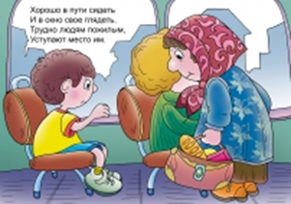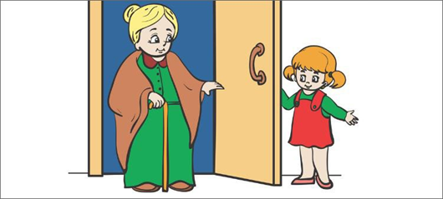

*Тема:* «ДОБРЫЕ ПОСТУПКИ»

Программное содержание:

* Обучающие: формировать понятие «добрый поступок»; упражнять в доброжелательном общении; закреплять умение читать;
* Развивающие:развивать чувство юмора, ловкость;
* Воспитательные: воспитывать желание дарить хорошее настроение.

Материал: 2 попугая, 3 гнома, книжка Б. Заходера, принадлежности для фокусов.

**Ход образовательной деятельности:** Беседа о добрых поступках, которые могли бы сделать дети. В группу приходят два попугая, они ссорятся. Дети помогают им помириться. В группу приходят три гнома, они тоже обиделись друг на друга. Дети и им помогают помириться. Воспитатель не навязывает своё мнение, дети сами принимают решение. Пришла девочка из младшей группы и плачет. Она хочет, чтобы ей прочитали книжку Б. Заходера «Кит и кот».

Дети по очереди читают книжку, и всем становится весело. Воспитатель рассказывает детям смешные истории или анекдоты. Можно поиграть в цирк. Дети садятся по кругу, оставляя в середине место для арены, и по очереди выполняют цирковые номера, показывая фокусы, гимнастические номера, трюки.

**Игра** «Волшебный стул»

Все дети встают в круг. Внутри круга, у края, ставится стул. Дети идут по кругу и поют:

Кто сегодня всех красивей?

Кто сегодня всех счастливей?

Поскорее появись!

На волшебный стул садись!

После того как песенка закончится, тот, кто окажется ближе всех к стулу, садится на него. Каждый ребёнок из круга, по очереди, начиная с того места, где стоит стул, должен сказать о сидящем на стуле что – ни будь хорошее и доброе.

В конце занятия предложить детям исполнить песенку – танец «Добрый жук» (из кинофильма «Золушка», слова Е. Шварца, муз. А. Спадавекки).

Встаньте дети, встаньте в круг,

Встаньте дети, встаньте в круг,

Жил на свете добрый жук,

Старый добрый друг.

Никогда он не ворчал,

Не кричал, не пищал,

Громко крыльями трещал,

Строго ссоры запрещал.

Встаньте дети, встаньте в круг,

Встаньте дети, встаньте в круг,

Ты мой друг, и я твой друг,

Старый верный друг!

Полюбили мы жука –

Старика – добряка, -

Очень уж душа легка у него, весельчака.

**Тренинговое упражнение «**Помоги своему товарищу»

**Воспитатель:** Как ты поступишь, чтобы поднять настроение своему другу? *(Моделирование ситуаций и проигрывание в микрогруппах)*

**Советы воспитателя:**

* Нельзя быть равнодушным к беде товарища;
* Товарищу надо всегда помогать;
* Не жди, когда тебя попросят о помощи;
* Надо самому видеть, кому нужна твоя помощь;
* Нужно быть внимательным и чутким к своим товарищам: помогать тому, кому трудно, кто заболел или попал в беду.

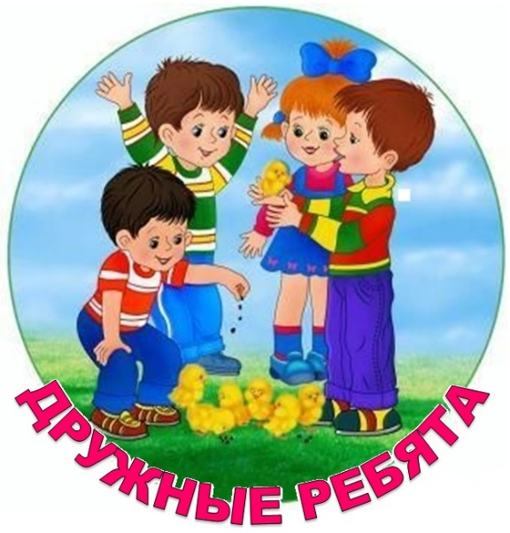

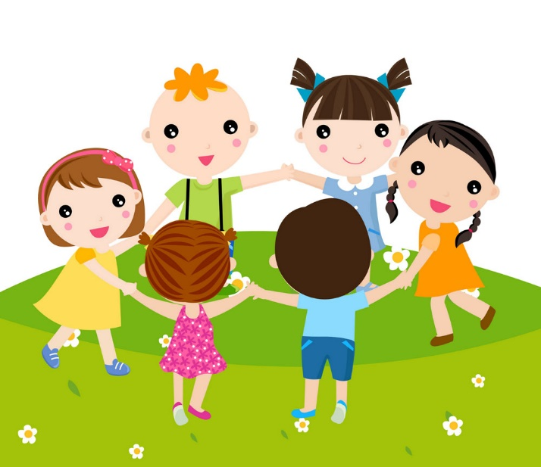

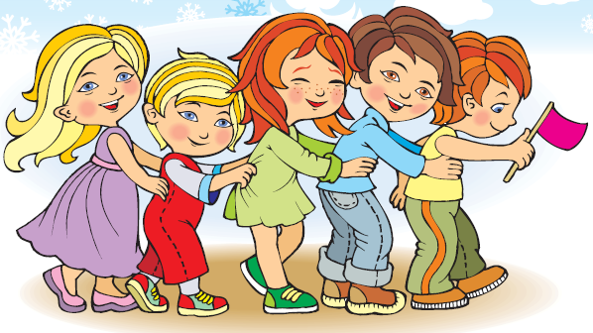

*Тема:* «**ЗАБОТА О ДРУГЕ»**

Программное содержание:

* Обучающие: расширять представления детей о дружбе; закреплять умение выразительно читать, желание детей проявлять внимание к окружающим;
* Развивающие: развивать внимание;
* Воспитательные: воспитывать дружелюбие.

**Ход образовательной деятельности:**

Беседа о проявлении внимания к окружающим, о поведении в общественных местах.

Воспитатель предлагает послушать стихотворение А. Кардашовой «Что случилось в подъезде»

Следим за чистотой.

Соришь ты на прогулке –

Тебе мы крикнем: «Стой!»

Мусор подбери

И больше не сори»

Нас четыре человека –

Глеб, Алена, Мика, Пека.

Мы зашли в подъезд девятый –

Там порядок, чистота!

Мы зашли в подъезд десятый –

Нет, картина здесь не та!

Тут валяются окурки,

Мандариновые шкурки…

А шелухи – то сколько!

И кто её нагрыз?

Вдруг по перилам Колька

Съезжает сверху вниз.

- Здесь никто не убирал! –

Мы говорим ему.

- И пыль никто не вытирал,

Не знаешь почему?

Колька мнётся, морщится;

- Мама здесь уборщица.

Но больна моя сестра…

Здесь не убрано с утра!

- Ну, а разве ты без рук? –

Петя спрашивает вдруг.

Принеси ведро и веник,

День давно уж начался,

Впятером пятьсот ступенек

Мы помоем в полчаса.

Мама смотрит из – за двери

И глазам своим не верит:

Чьи – то ребятишки тут

Убирают и метут,

И подумать только –

Вместе с ними Колька!

Вытирает он перила

Чисто аккуратно….

С ними мать заговорила:

- Как же мне приятно,

До чего довольно я,

Что у Коли есть друзья!

Дети читают. Делятся впечатлениями.

**Игра** «Угадай предмет»

Начинает воспитатель: «Этот предмет находится на полу». Дети перечисляют всё, что есть на полу, и когда они назовут загаданный предмет, меняется ведущий. Кто первый угадал, тот и ведущий. Можно задумывать то, что находится в лесу, в космосе, в море и т.д.

**Упражнение «**Пишу письмо другу**»**

Педагог вместе с детьми сочиняет письмо отсутствующему ребёнку. В процессе выполнения данного упражнения поощряется всякое проявления внимания и заботы о товарище. По окончании упражнения педагог может обратиться с вопросом: «Если бы вы оказались на месте своего товарища и получили бы по почте такое письмо, то что бы почувствовали?»

Воспитатель читает стихотворение Э. Успенского.

**Пишу тебе письмо**

….А листик в конверте чист,

Нет на нём ни букв, ни строчек,

Пахнет осенью листочек –

С дерева опавший лист.

Только адрес твой да имя

На конверте напишу,

Синий ящик отыщу,

Свой листочек опишу.

Ты письмо моё получишь

И обрадуешься вдруг:

Жить на свете много лучше,

Если друга вспомнил друг.

Сразу мне ответ пиши!

А кончаются чернила –

Просто перышко вложи,

Что синица обронила.

**Советы воспитателя:**

* Товарищу надо помогать и не ждать, чтобы за это тебе похвалили.
* Поступайте с людьми во всем так, как бы вы хотели, чтобы с вами поступили.
* Чтобы понять другого человека, нужно встать на его место.